COMUNICATO STAMPA

Con le Losanghe Prefa, la geometria del rombo diventa un gioco per la scuola materna.

Le forme semplici e geometriche si inseriscono perfettamente nell’ambiente circostante; il rombo fa da filo conduttore come elemento strutturale, decorativo e architettonico.

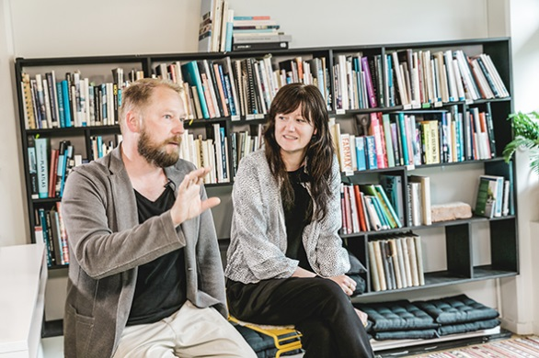
Un leitmotiv, tante declinazioni
«La forma del rombo è stato il leitmotiv del progetto. Abbiamo voluto dar vita a una struttura che si armonizzasse con il tessuto esterno e che allo stesso tempo fosse concepita per i bambini: divertente, robusta e dalle linee semplici», spiegano Carolin Fleming e Johan Granqvist dello studio Total Arkitektur, illustrando il loro progetto di rifacimento della scuola materna di Sörgården, nella periferia sud di Stoccolma.
«L’edificio precedente, abbattuto perché ormai fatiscente, era poco luminoso, con corridoi tortuosi e ambienti angusti» racconta Carolin Fleming. I due architetti hanno voluto realizzare qualcosa che fosse l’esatto opposto. «Al posto del corridoio centrale abbiamo sviluppato una sorta di galleria che segue il perimetro del giardino nel cortile interno. Da qui si coglie una visione d’insieme dell’intero complesso, favorendo la comunicazione tra gli insegnanti e i bambini», prosegue Fleming, che come il collega Johan Granqvist apprezza la creatività legata alla propria professione.
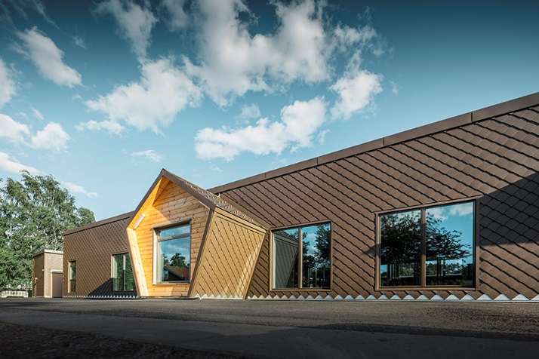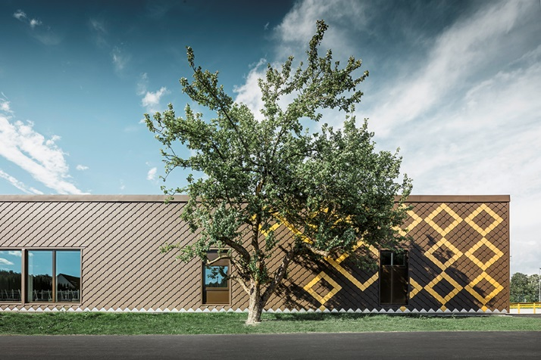

I loro progetti mirano soprattutto a concepire spazi di vita e di lavoro, che esprimono e danno risposte agli spazi di condivisione. Infatti oltre che edilizia abitativa, nei suoi 70 anni di attività Total Arkitektur si è occupata anche di complessi scolastici e case di riposo.

I disegni dei bambini al centro di tutto
Il corpo semplice e squadrato dell’edificio si inserisce armonicamente nel contesto di ville e case residenziali anni ’60 e ’70 della periferia cittadina. «Non volevamo creare nulla di troppo appariscente o chiassoso», sottolinea Johan Granqvist. Il rombo si presenta come elemento strutturale nella pianta dell’edificio, ma anche nelle nicchie destinate alla lettura, coi caratteristici lucernari che sporgono dalla facciata. Per espressa richiesta del committente, i colori degli interni sono il più possibile chiari e neutri. «Saranno i disegni e i lavoretti dei bambini a dare colore, perché sono le loro opere che devono essere al centro dell’attenzione. La massiccia presenza del legno trasmette calore: volevamo che i bambini si sentissero a loro agio», sottolinea Granqvist.
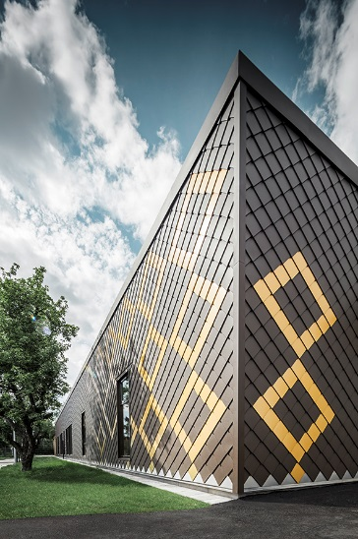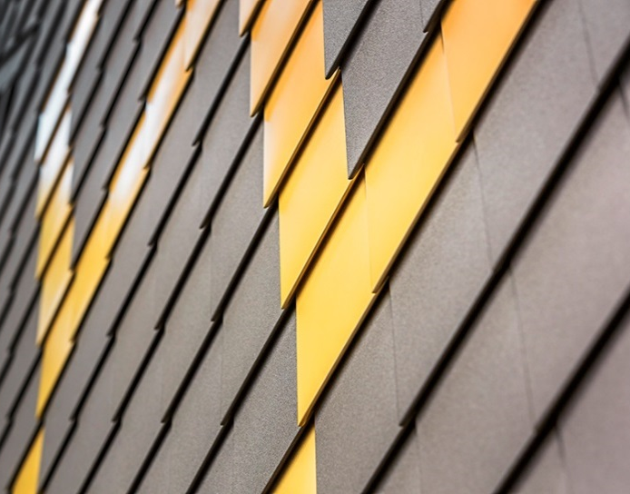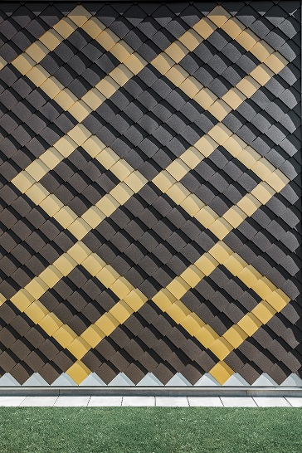
Rombi marroni e d’oro
Quanto alla facciata, l’architetto spiega che il comune è stato molto esigente: «L’amministrazione locale voleva che l’edificio fosse rivestito con un materiale robusto, in grado di resistere ai giochi dei bambini, agli urti delle pallonate e così via, per ridurre al minimo i costi di manutenzione. Così abbiamo pensato che l’alluminio della PREFA fosse perfetto per lo scopo.»
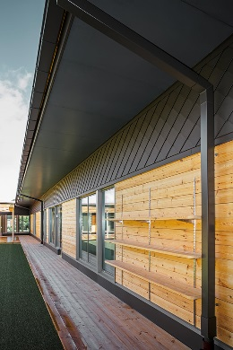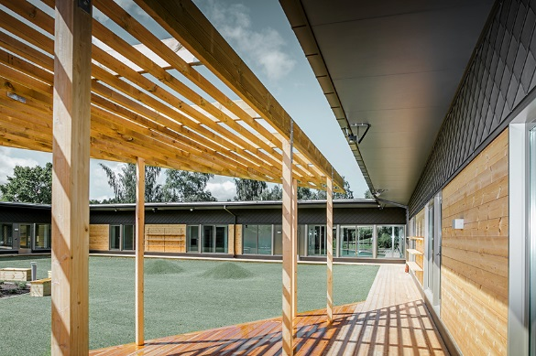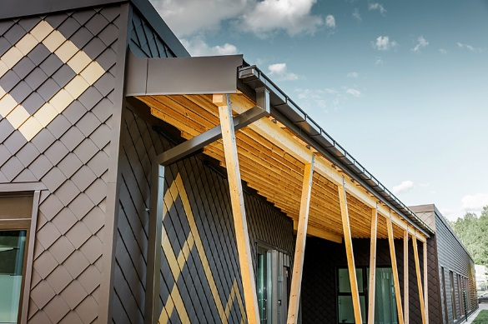
L’elemento scelto per il rivestimento della facciata è stato la Losanga per facciata 20 × 20 di color marrone, con inserimento di Losanghe color mayagold per le decorazioni. Come elemento di contrasto al metallo bruno e per conferire un impatto più armonico e naturale, l’involucro esterno in alluminio è stato alternato con un rivestimento in legno. «Volevamo riportare il nostro motivo a rombi anche sulla facciata: con le Losanghe 20 di PREFA è stato molto semplice. Dopotutto si tratta di un edificio pensato per i bambini. Il disegno in oro arricchisce l’estetica dell’insieme, richiamando una decorazione con medaglie o gioielli, per la gioia dei piccoli. In più, alternando materiali e colori, abbiamo potuto aggiungere una dimensione tattile», racconta Carolin Fleming.
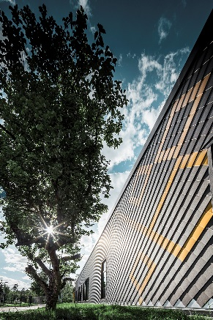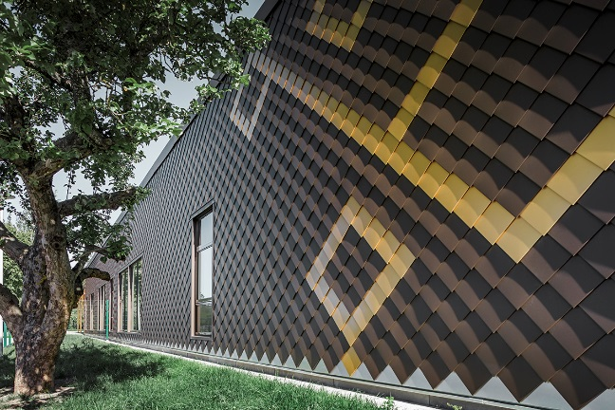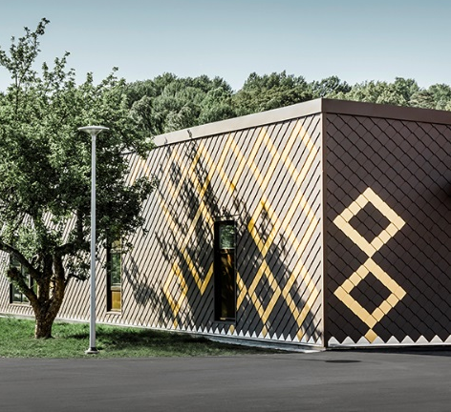
Giochi di colore e di luce
Gli architetti sono oltremodo soddisfatti del risultato e dei dettagli. Hanno curato con particolare attenzione l’aspetto cromatico e la combinazione dei colori, che mutano al variare delle condizioni meteorologiche, dell’incidenza dei raggi solari e delle condizioni di luce. Sono orgogliosi di aver avuto l’occasione di progettare i locali e gli ambienti destinati ad accogliere i bambini: «Dopotutto fra queste mura passeranno i loro primi anni di vita. Ma naturalmente abbiamo pensato a qualcosa di funzionale e gradevole anche per gli insegnanti e il personale, qualcosa che semplificasse l’organizzazione e rendesse piacevole l’ambiente di lavoro.»
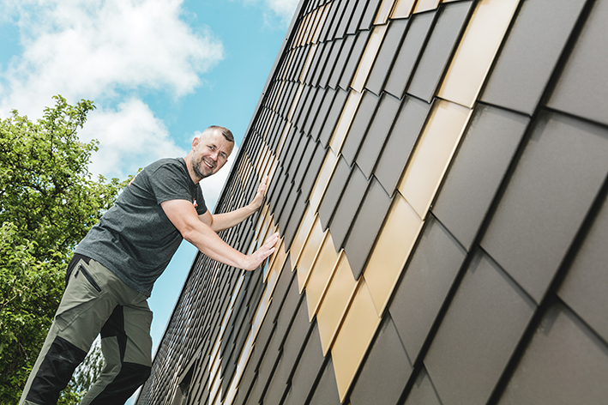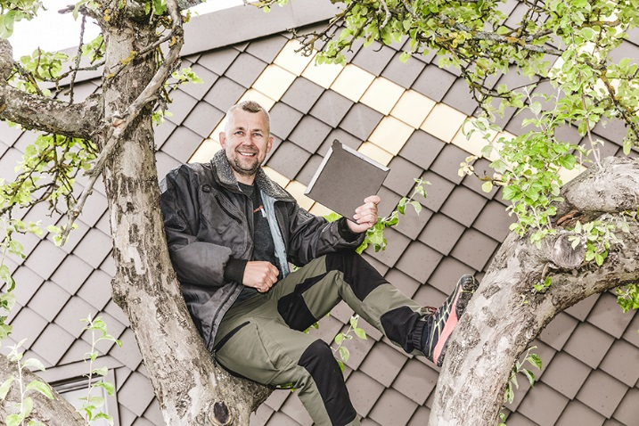
Facile da lavorare e da plasmare
Della realizzazione del progetto è occupato Michael Karlsson con la sua impresa MK Byggnadsplåtslageri di Västerås, vicino a Stoccolma. «Su questo edificio abbiamo installato 1200 metri quadrati di Losanghe per facciata 20 × 20 PREFA in marrone e mayagold. Prima che ci affidassero l’incarico non avevamo mai fatto nulla di simile. Per la copertura delle nicchie e delle finestre aggettate e la realizzazione del disegno in oro abbiamo per prima cosa dovuto trovare il giusto metodo di lavoro», ricorda Karlsson. «Il bello dell’alluminio PREFA è che non solo è leggero, ma è anche facile da lavorare e da plasmare. Così siamo riusciti a riportare il disegno in maniera fedele e precisa. L’edificio non è soltanto “bello da vedere”, ma anche “decisamente robusto”», sottolinea il carpentiere. «La scuola, quindi, è pronta a far fronte non solo alle intemperie, ma anche alla prova dell’irruenza e impetuosità tipica del gioco infantile».

Scheda prodotto Losanga 20
Materiale: alluminio preverniciato, spessore 0,7 mm
Rivestimento: doppio strato di verniciatura poliammidica poliuretanica di alta qualità in Coil Coating,
Colori: marrone e mayagold
Fissaggio: diretto
Peso: 1 m² = ca. 2,8 kg = 25 Losanghe 20
Posa: Su tavolato pieno (spessore min. 24 mm)

